🎯 Plano de Aula: Conexão Web & Lógica JS (Comparações com C#)
1. Exposição: Como HTML, CSS e JS se Conectam?
A ideia central é fixar que o HTML é a estrutura, o CSS o estilo e o JS o comportamento. A ligação ocorre diretamente dentro do arquivo index.html.
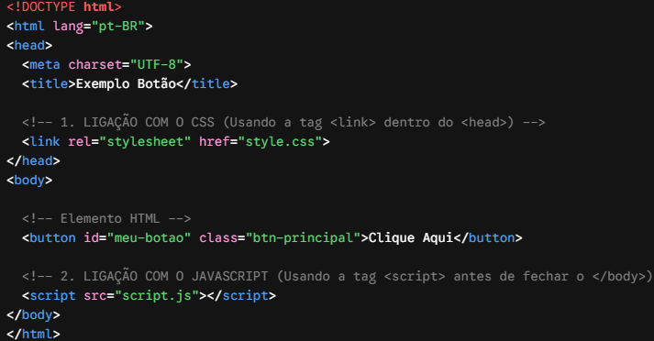
O Exemplo do Botão Simples

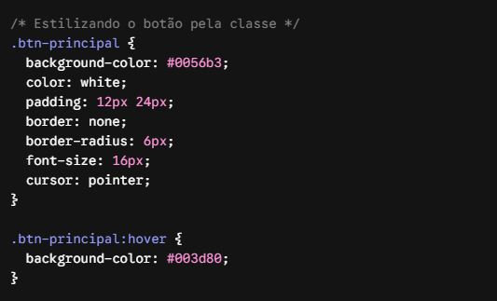

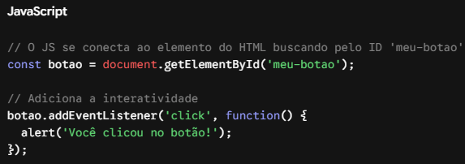

🛠️ Atividades Práticas para a Turma
📝 Atividade 1: HTML — Estruturando a Página com Divs
Instrução: Crie um arquivo index.html. Monte a estrutura básica de um layout de site utilizando 3 tags <div> distintas para organizar os seguintes blocos de conteúdo:
- A primeira <div> deve conter um título <h1> com o nome da sua Software House e um parágrafo <p> com o slogan.
- A segunda <div> deve conter um <h2> com o título "Nossos Serviços" e uma lista não ordenada <ul> com 3 itens (<li>).
- A terceira <div> deve conter as informações de contato no rodapé (um <p> com e-mail e telefone).
🎨 Atividade 2: CSS — Aplicando Estilos com Classes
Instrução: Crie um arquivo style.css e conecte-o ao seu HTML. Em seguida, aplique classes para formatar o exercício das <div>:
- Crie uma classe chamada .card e aplique nas <div>. Dê a elas uma cor de fundo clara (background-color), uma borda suave e um espaçamento interno (padding: 20px).
- Crie uma classe chamada .texto-destaque para alterar a cor da fonte e deixar o texto em negrito. Aplique essa classe no slogan e nos contatos.
- Crie uma classe .titulo-secao que mude a cor das tags <h1> e <h2> para uma cor à sua escolha.
⚡ Atividade 3: JavaScript — Lógica Básica (Semelhança com C#)
Dica para os alunos: No C# você usa int, string e Console.WriteLine(). No JavaScript usaremos let, const e console.log(). A sintaxe de if, else e for é idêntica!
Crie o arquivo script.js e execute os 5 exercícios abaixo observando o resultado no Console do Navegador (F12):
1. Declaração de Variáveis e Operações
- Desafio: Declare duas variáveis (let a e let b) com valores numéricos. Crie uma terceira variável que guarde a soma de a e b e exiba o resultado no console no formato: "A soma é: X".
2. Estrutura Condicional (if / else)
- Desafio: Declare uma variável let nota = 8. Crie uma estrutura if / else que verifique: se a nota for maior ou igual a 7, imprima no console "Aprovado". Caso contrário, imprima "Reprovado".
3. Operadores Lógicos (&& / ||)
- Desafio: Declare duas variáveis: let idade = 17 e let possuiAutorizacao = true. Escreva um if que verifique se a pessoa pode entrar no evento (a regra é: precisa ter 18 anos OU possuir autorização dos pais). Exiba "Acesso liberado" ou "Acesso negado" no console.
4. Laço de Repetição (for)
- Desafio: Crie um laço for que conte de 1 até 10 e imprima cada número no console (exatamente igual ao for do C#).
5. Função Simples com Parâmetros
- Desafio: Escreva uma função chamada calcularMedia(nota1, nota2) que receba dois números como parâmetros, calcule a média deles, imprima o resultado e retorne esse valor. Chame a função passando dois números para testar.
💡 Comparativo Rápido para Projetar na Lousa
Conceito | Como você faz em C# | Como você faz em JavaScript
Imprimir no Terminal | Console.WriteLine("Olá"); | console.log("Olá");
Variáveis | int idade = 20; | let idade = 20;
Constantes | const double PI = 3.14; | const PI = 3.14;
Condicional | if (x > 10) { ... } | if (x > 10) { ... } (Identico!)
Laço For | for (int i=0; i<5; i++) | for (let i=0; i<5; i++)

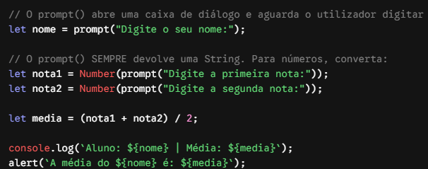
2. No Navegador Web (Modo Rápido / Didático)
Se os alunos estiverem a testar o código no navegador web associado a uma página HTML, a forma mais simples e direta de simular uma leitura do teclado é através do comando prompt().

